РОЗРОБКА ІНТЕГРОВАНОГО УРОКУ
ГЕОГРАФІЇ ТА АНГЛІЙСЬКОЇ МОВИ
для 10 класу
Тема уроку: Сполучені Штати Америки
Topic of lesson: The United States of America
Мета інтегрованого уроку: формування і закріплення системи знань і вмінь учнів про Сполучені Штати Америки; формування уявлень про країну через набуті знання; вивчення нових лексичних одиниць; реалізація інтелектуальних здібностей учнів; розвиток соціалізації учнів шляхом інтеграції шкільних предметів: географії та англійської мови.
Задачі уроку:
освітні: забезпечити засвоєння знань учнів про географічне положення, природні умови та ресурси, населення, господарську діяльність та міжнародні зв’язки США; визначити місце США у світовому господарстві та міжнародних відносинах; формувати комунікативні вміння, здібність працювати колективно і в парах.
розвиваючі: розвивати дослідницькі, творчі здібності дітей; вміння вилучати корисну інформацію з нового тексту; розвивати інтерес учнів до роботи на інтегрованих уроках географії та англійської мови.
виховні: розвивати почуття толерантності до інших країн, виховувати загальну культуру, естетичне сприйняття оточуючого, створити умови для реальної самооцінки учня, реалізації його як особистості.
Тип уроку: урок вивчення нового матеріалу.
Обладнання: фізична, економічна та адміністративна карти Північної Америки, атласи, контурні карти; підручники з географії (Пестушко В.Ю. Географія: Підр. для 10 кл. загальноосвіт. навч. закл.: рівень стандарту, академічний рівень / В.Ю.Пестушко, Г.Ш.Уварова. – К.: Генеза, 2010. – 304 с.: іл..), картки, прапор та герб США, картини із зображенням природи; слайдова презентація Power Point, мультимедійний комплекс.
Вид уроку: інтегрований
Хід уроку
І. Організаційний момент
Привітання вчителя, виявлення відсутніх учнів.
Good day, children, sit down, please.
- I’m glad to see you and I hope that this lesson will be interesting and useful for you. Today we work on the integrated lesson of geography and English. And topic of our lesson today is «The United States of America».
- Доброго дня, діти, сідайте, будь ласка. Я рада бачити вас и сподіваюсь, що цей урок буде цікавим и корисним для вас. Сьогодні ми з вами проведемо інтегрований урок географії та англійської мови. Тема нашого уроку сьогодні – «Сполучені Штати Америки».
- So, the duty report, please.
Черговий: I am on duty today. It is the ___ of ________. All are present.
- Чого ви очікуєте від нашого такого незвичного уроку?
- У чому полягає важливість нового матеріалу для вас особисто?
- Який результат ви повинні отримати наприкінці уроку?
Introductory letter («Вступний лист»)
Напишіть на окремому аркуші те, що ви знаєте про США і те, що хотіли б узнати. Наприкінці уроку ми дізнаємося, чи реалізовані ваші побажання (обговорення написаних листів).
Перед початком уроку хочу нагадати слова арабського письменника та філософа:
Учень, який вчиться без бажання, –
це птах без крил.
Сааді

- So, are you ready to work? Отже, ви готові працювати? Зараз перевіримо. У кожного з вас є картки оцінювання. В графі «Самооцінка» пропоную вам поставити оцінку готовності працювати на нашому уроці. Адже головне – поставити перед собою мету та пробудити бажання до знань. У вас все вийде.
(Учитель звертає увагу учнів на оціночний лист – оцінювання на уроці відбувається засобом накопичувальної системи. Всі завдання уроку мають певну вагу. Всі відмітки підсумовуються. Заздалегідь відома сума, досягнення якої гарантує отримання певної підсумкової оцінки. Відрізняється від традиційної системи оцінювання накопичувальним характером і зрозумілими правилами отримання підсумкової оцінки. Можливість використання набраної суми в якості підсумкової оцінки дає системі велику диференціюючу здатність. У графі «Додаткові бали» учні отримують бали за допомогу вчителю, за активну роботу на уроці).
Оціночний лист учня
№  з /п | Зміст роботи | Бал окремого завдання | Бали, які отримав учень
1 | Self-Assessment (Самооцінювання)
2 | Introductory letter («Вступний лист») | До 3 балів
3 | Phonetic and physical limbering-up (фонетична і фізична розминка) | 3
4 | Exercise «Weak link» («Слабка ланка») | 1
5 | «Find object on a map» («Знайди об’єкт на карті») | 9
6 | Exercise «Listening» («Аудіювання») | 2
7 | Mineral resources of USA (Мінеральні ресурси США) | 3
8 | Work with a contour map (Робота з контурною картою) | 3
9 | Test (тестування) | 10
10 | Додаткові бали | 2
11 | Всього балів | 36:3 = 12

ІІ. Phonetic and physical limbering-up (Фонетична і фізична розминка)
Минулого уроку ми провели фонетичну розминку за допомогою пісні Benny Benassi «San Francisco». І ви отримали домашнє завдання запропонувати свій варіант пісні з використанням назв українських міст, бо сьогодні ми будемо обговорювати зовнішні зв’язки США з Україною. Один з таких варіантів ми і заспіваємо зараз. Вправа допоможе вам подолати втому та стресовий стан, повторити географічну номенклатуру України та перейти до іншомовного спілкування. Крім того, це завдання сприяє розвитку ваших творчих здібностей.
Donetsk
Kiev, Kharkov, Rovno
Odessa, Crimea, Kherson
Sumy
Donetsk it’s my town.
If you’re going to my town
You’re gonna meet some gentle people there.

ІІІ. Мотивація навчальної та пізнавальної діяльності учнів
Знання англійської мови в сучасному світі є своєрідним вікном у світ. Володіючи цією мовою міжнародного спілкування, ви зможете досягти поставлених цілей за допомогою нових можливостей. І ви обов'язково зрозумієте, що значення англійської мови не перебільшено. Хочете подорожувати і не відчувати себе білою вороною, а вільно спілкуватися з людьми різних національностей? Хочете стати студентом закордонного університету? Хочете престижну роботу з просуванням по кар'єрних сходах? А, може, ви бажаєте працювати за кордоном? Порада одна – вивчайте англійську мову. Адже з часом ви все одно зрозумієте, що 75 % світового листування здійснюється англійською, 80 % інформації на комп'ютерах зберігається теж на цій мові, а більшість міжнародних документів, статей, літературних творів, інструкцій написано саме англійською. Всі знають, що нею говорить увесь світ. От стало цікаво, які країни світу офіційно англомовні? Була здогадка, що багато країн – 30, а може, навіть, більше – 40. Насправді, зазирнувши до атласу світу і порахувавши, вийшла цифра 55. От сьогодні ми будемо говорити про одну з розвинутих англомовних держав – США.
Ознайомившись з новою темою нашого уроку, ми довідаємось про географічне положення, природні умови та ресурси, народонаселення і культуру, особливості господарства країни.

ІV. Актуалізація опорних знань і вмінь учнів
- Exercise «Weak link» («Слабка ланка»)
А зараз, виконуючи завдання «Weak link» («Слабка ланка»), я пропоную вам згадати географічні об’єкти та поняття, про які ми говорили минулого уроку. Завдання можна виконувати як українською (російською), так і англійською мовами.
Наприклад, перший учень говорить Pacific Ocean (Тихий океан).
Наступний учень повинен назвати попереднє слово і додати своє: Pacific Ocean, diaspora.
Третій учень: Pacific Ocean, diaspora, the Great Lakes.
Так продовжуємо, доки хтось не зможе повторити ланцюжок із слів. Тоді йому кажуть: «Weak link» («Слабка ланка»). Вправа допомагає закріпити знання географічної номенклатури, понять, а також розвиває пам'ять.
- «Find object on a map» («Знайди об’єкт на карті»)
Пропоную учням контурну карту Північної Америки та міні-ілюстрації з відомими природними місцями цього континенту. На міні-ілюстраціях зі зворотного боку – двосторонній скоч. Діти повинні наклеїти картинки на контурні карти:
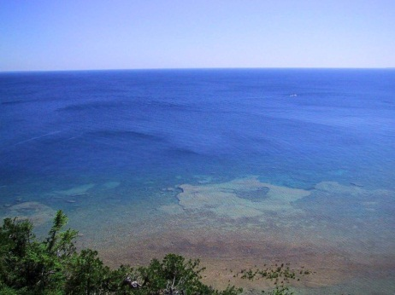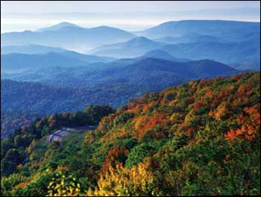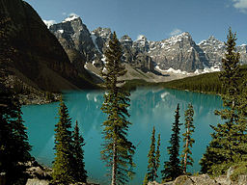
Huron
Appalachian Mountains
Rocky Mountains
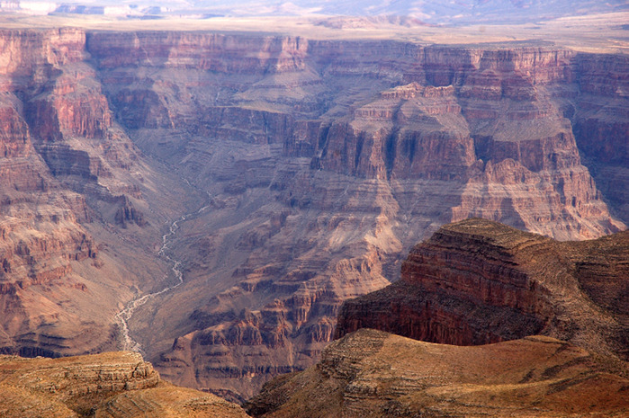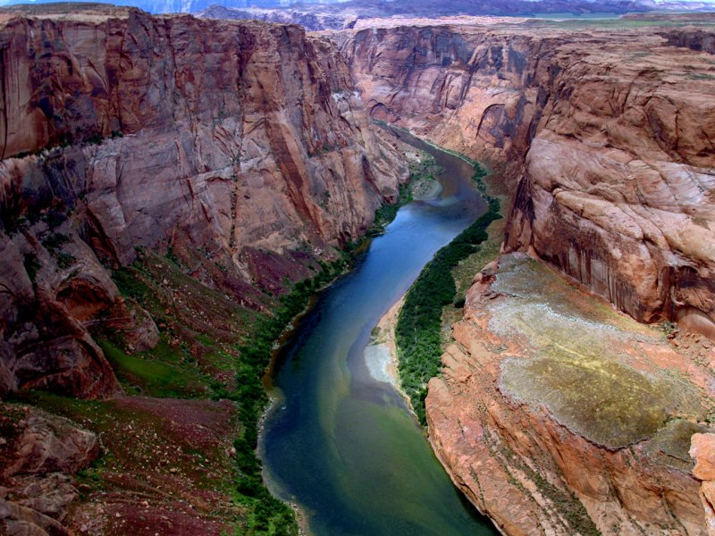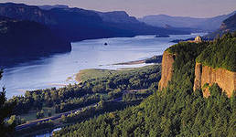
Grand Canyon
Colorado
Columbia
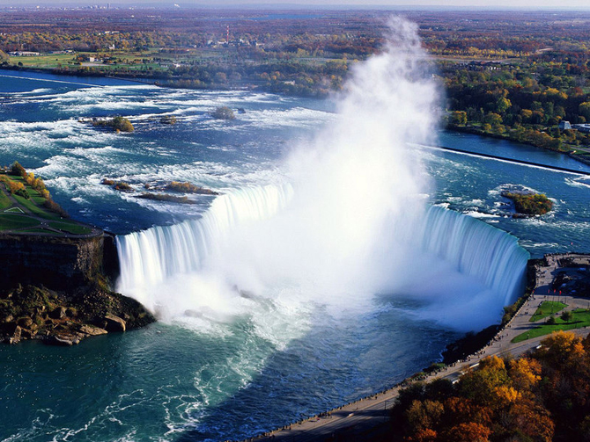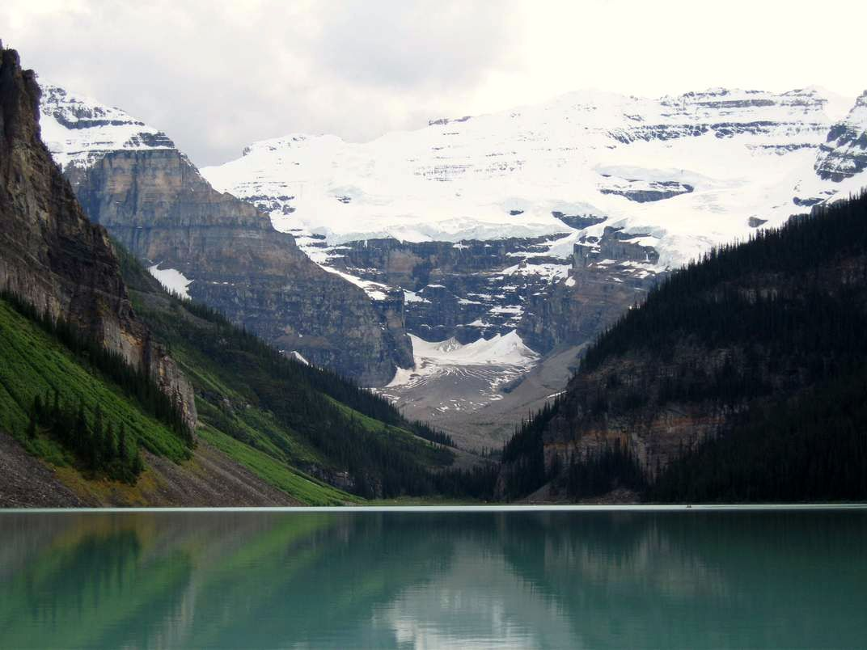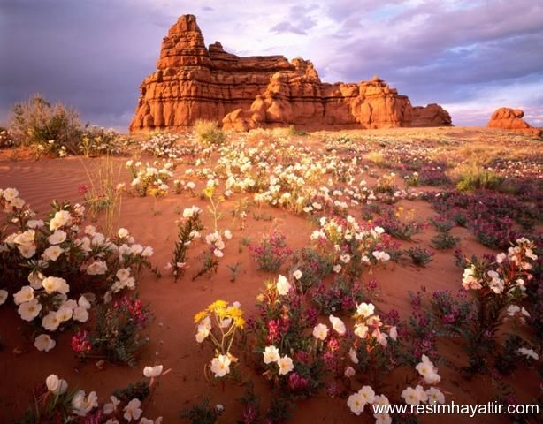
Niagara waterfall
Cordilleras
Central Lowland

V. Вивчення нового матеріалу за планом:
- Загальні відомості про США.
- Географічне положення.
- Природні умови і ресурси.
- Народонаселення і культура.

- Загальні відомості про регіон
At our lesson there is group of people: Americans. And now we are going to visit the USA (virtually). На нашому уроці присутня група людей: американці. І зараз ми відвідаємо Сполучені Штати Америки (віртуально).

Вправа «Listening» («Аудіювання»)
Учні-«американці» розповідають про «свою» країну, інші уважно слухають та перекладають. Паралельно учні класу відмічають на контурній карті географічні об’єкти, про які йдеться у розповідях «американців»
Учень 1: The USA is situated on the North American continent. It is washed by 2 oceans: Pacific and Atlantic. It is bounded by Canada in the North and Mexico in the South on land. It is bounded by Russia on water. The USA has 3 parts: the Central part, Alaska, the Hawaii. (США розташовані на континенті Північна Америка. Вони омиваються 2 океанами. Межують з Канадою на півночі та з Мексикою на півдні на суходолі. З Росією межують по воді. США мають 3 частини: Центральну, Аляску, Гавайї).
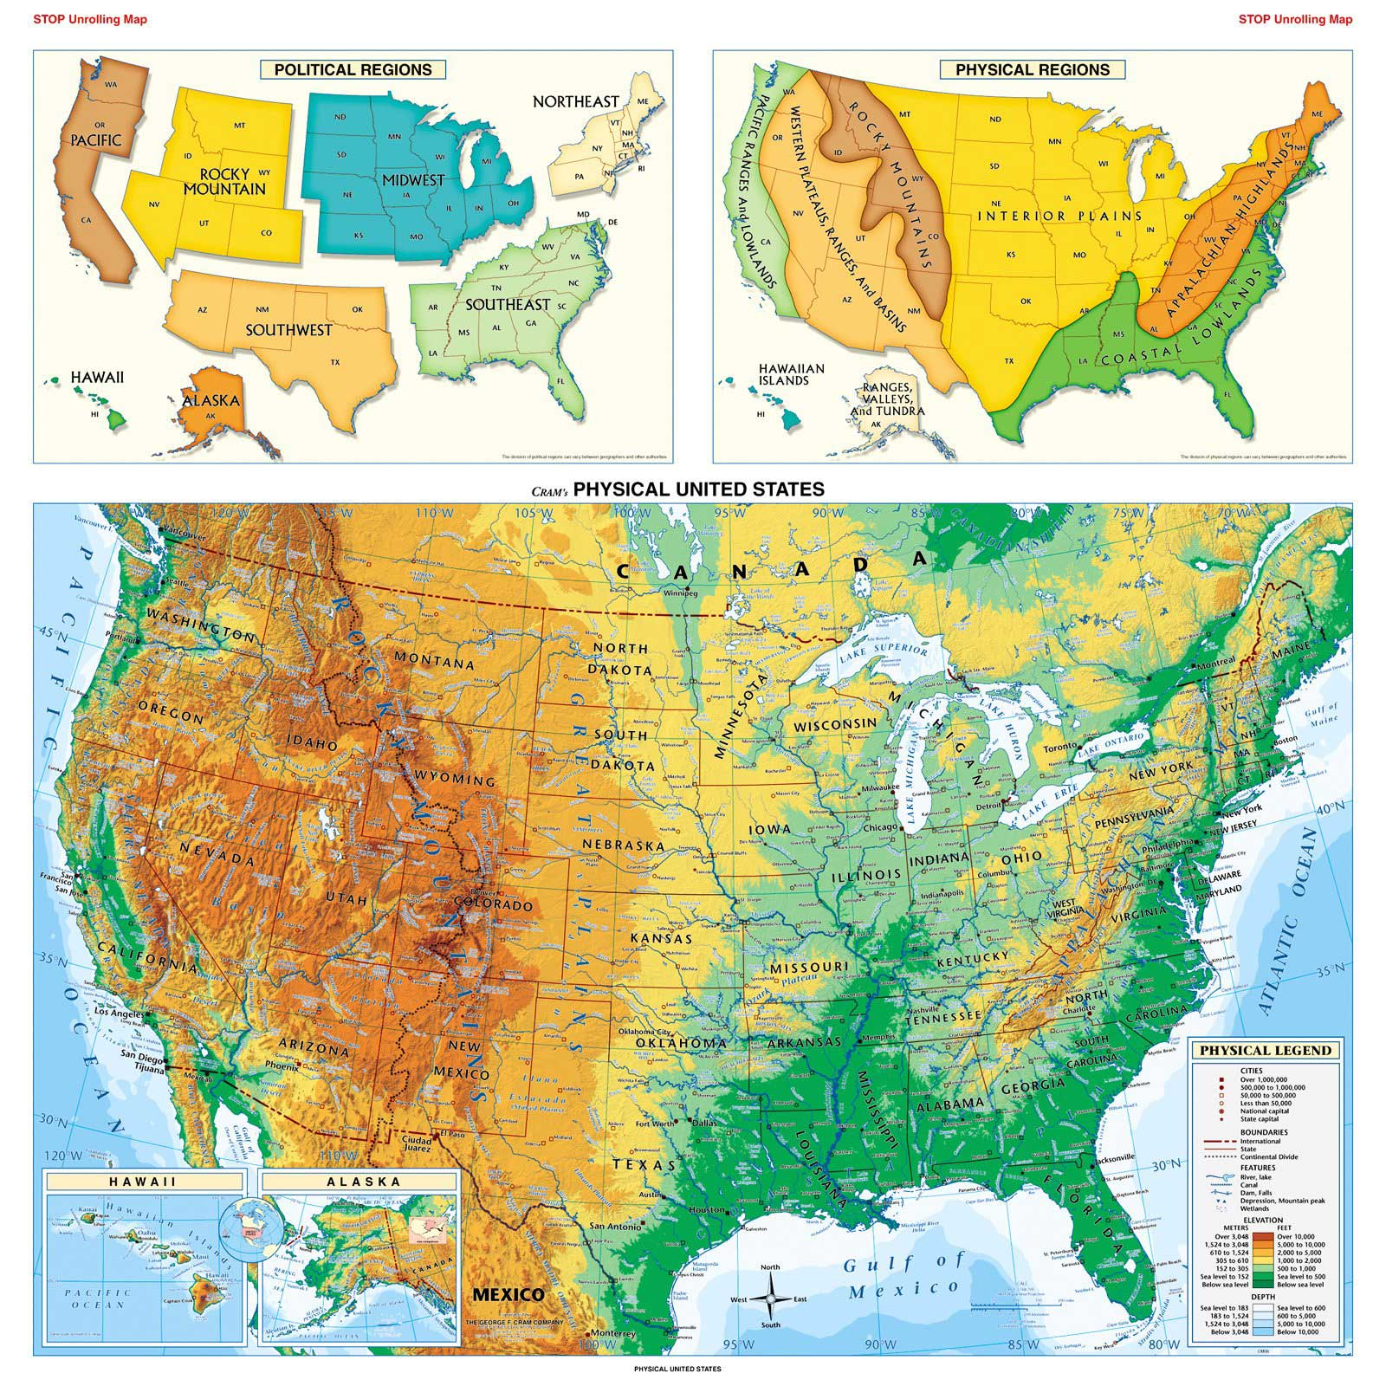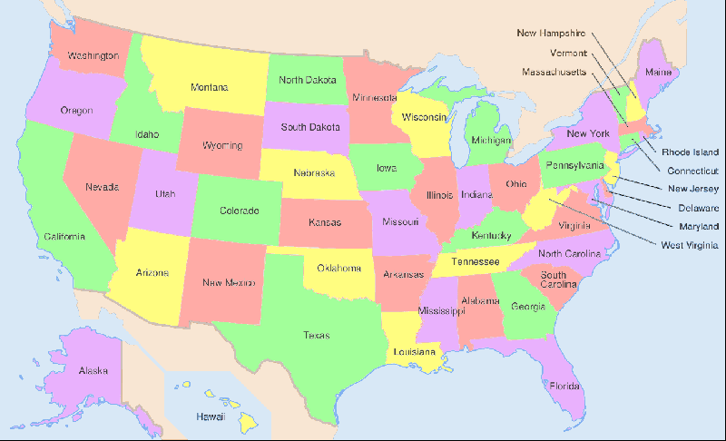
Учень 2: Country is rich in rivers. The longest river is the Mississippi. It flows into the Gulf of Mexico. The Colorado and the Columbia flow into the Pacific Ocean. The Saint Lawrence River and the Hudson River flow into the Atlantic Ocean. (Країна багата річками. Найдовша річка – Міссісіпі. Вона тече до Мексиканської затоки. Колорадо та Колумбія течуть до Тихого океану. Річки Святого Лаврентія та Гудзон впадають у Атлантичний океан).
Учень 3: The capital of country is Washington. This town is not big. The population is about 1 million people. It is an administrative center. The highest building is the Capitol. The White House is the residence of the president. Now the President of the USA is Barack Obama. The capital was named in honor of the first President George Washington. It was founded in 1790. In the town there are no sky-scrapers. Sky-scrapers are in New York. (Столиця держави – Вашингтон. Це місто невелике. Його населення складає близько 1 млн. осіб. Це адміністративний центр. Найвища споруда – це Капітолій. Білий дім – це резиденція президента. Зараз президентом США є Барак Обама. Столиця була названа на честь першого президента Джорджа Вашингтона. Це було у 1790. У місті немає хмарочосів, але вони є у Нью-Йорку).
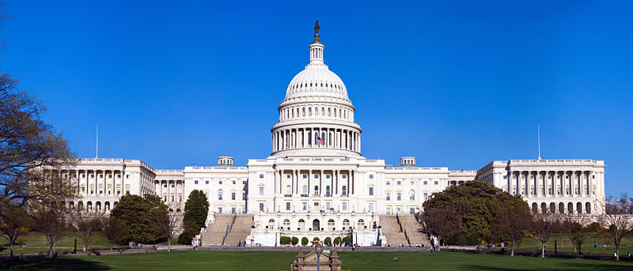
Учень 4: New York is a big city. The population is 8 million people. New York was founded in 1613. The first name was New Amsterdam. In 1626 it was renamed New York. For 5 years it was a capital of the country (1785-1790). New York consists of 5 districts. It is situated at the mouth of the Hudson River. New York is one of the biggest ports in the world. New York is a multi-national city; the people that live in it speak 75 different languages. One of the sightseeing is Statue of Liberty. It is a present from France. (Нью-Йорк – велике місто. Населення – 8 млн. осіб. Нью-Йорк був заснований у 1613 р. Його перша назва – Нью-Амстердам.У 1626 р. він був перейменований на Нью-Йорк. 5 років він був столицею країни (1785-1790. Нью-Йорк складається з 5 районів. Розташований у гирлі річки Гудзон. Нью-Йорк – один з найбільших портів світу. Він – мультинаціональне місто; люди, які мешкають у ньому, розмовляють 75 різними мовами. Одна з пам’яток міста – Статуя Свободи, яка є подарунком Франції).
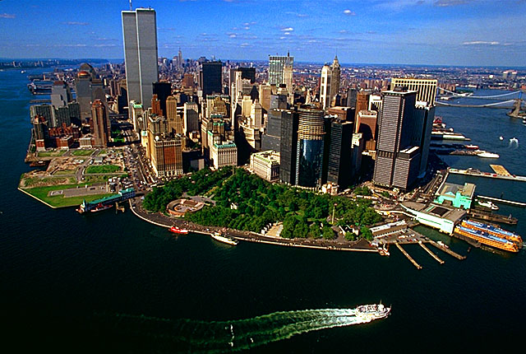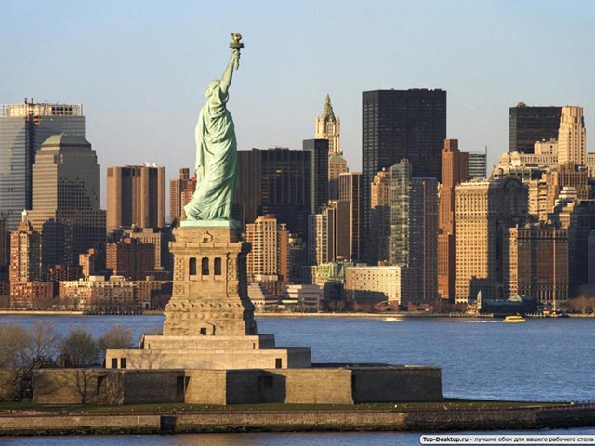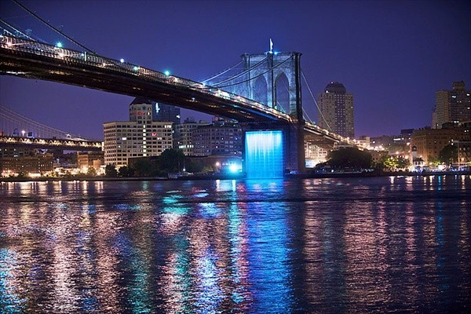
Учень 5: It is a flag of this country. It has 7 red and 6 white stripes. The 13 stripes represent 13 states in 1777. Now there are 50 states. You can see 50 stars on the flag. One star for one state. (Це прапор країни. На ньому – 7 червоних та 6 білих стрічок, які символізують 13 штатів 1777 р. Зараз у США 50 штатів. Ви можете бачити 50 зірок на прапорі. Одна зірка для одного штату).
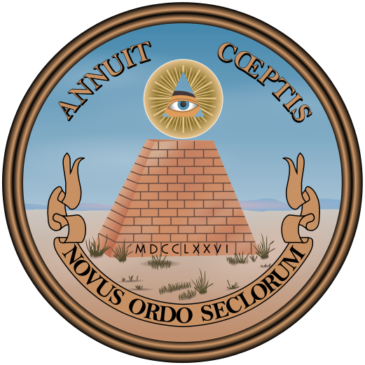
Учень 6: The population of the USA is more than 230 million people. In the country live many people from Europe and Asia, Afro-Americans, Indians, people from Mexico, South American countries. (Населення США більше 230 млн. осіб. У країні живуть велика кількість людей з Європи та Азії, Афроамериканці, індіанці, люди з Мексики, країн Південної Америки).
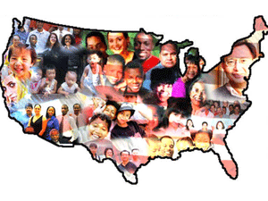
- Mineral resources of USA (Мінеральні ресурси США)
Учитель: На минулому уроці ми пригадали мінеральні ресурси континенту. З’ясуємо, які саме з них є у Сполучених Штатах Америки.
Відповідь необхідно надати за прикладом:
Country is rich in next mineral resources: …… (coal, gas, oil, iron ore, ferrous metals (copper, lead, zinc), gold, silver, platinum, uranium, sulfur and phosphorus.
Нанесіть їх на контурну карту.
Порівняйте мінерально-ресурсний потенціал США з мінерально-ресурсним потенціалом України (Відповіді дітей).
Учитель: А зараз я пропоную звернутися до підручника. Доповніть інформацію з нової теми, яку ви вже отримали, користуючись підручником. Що у підручнику є таке, що ми ще не обговорювали? (відповіді-доповнення учнів).
- Додаткове випереджальне завдання
Tour to the "Disneyland" (Екскурсія до «Діснейленду»)
Учитель: А зараз саме час відпочити та розважитися: ми з вами у найвідомішому для дітей і дорослих місці – «Діснейленді»!!!
http://www.youtube.com/watch?v=kZOdg6IppaM
http://www.youtube.com/watch?v=URCewLQzRhI
http://www.youtube.com/watch?v=Qr8YdIKjyeM
Учень, який отримував завдання: Disneyland is situated not far from Los Angeles. It was founded in 1955 by Walt Disney. Here you can meet all the heroes of Disney's cartoon films: Mickey Mouse, Minnie, Pluto, Donald Duck and others. It's a large amusement park for children in Southern California created by the famous American film producer in 1955. Kids and adults like it very much. They meet their favorite characters from famous cartoons there. There is laughter, music everywhere (Диснейленд розташований недалеко від Лос-Анджелесу. Він був заснований у 1955 Уолтом Диснеєм. Тут ви можете зустрітися з усіма героями мультфільмів: Міккі-Маусом, Мінні, Плутоном, Дональдом Даком та іншими. Це великий розважальний парк для дітей в Південній Каліфорнії, створений відомим американським кіно продюсером у 1955 році. Дітям і дорослим він дуже подобається. Там вони зустрічаються зі своїми улюбленими героями з відомих мультфільмів. Всюди сміх, музика).

VІ. Систематизація і закріплення нових знань, умінь та навичок учнів
Test
1. The capital of the USA is….
a) New York b) Los Angeles
c) Chicago d) Washington
2. The longest river of the USA
a) The Mississippi b) The Colorado
c) The Columbia d) The Hudson River
3. The highest Mountain of the USA
a) The Appalachian Mountains b) the Cordilleras
c) The Rocky Mountains d) The Caucasus
4. How many states have the USA?
a) 48 b) 53
c) 51 d) 50
5. How many million people live in the USA?
a) About 230 million people b) About 256 million people
c) About 145 million people d) About 282 million people
6. What countries are USA bounded by?
a) Mexico b) Russia
c) The Canada d) The UK
7. The biggest city of the USA is ….
a) Vancouver b) New York
c) Winnipeg d) Quebec
8. How many oceans are USA washed by?
a) 3 b) 2
c) 4 d) 6
9. The Great Lakes are:
а) Superior, Huron, Ontario, Erie, Michigan;
b) Great Bear Lake Superior, Huron, Ontario, Erie;
c) Superior, Huron, Erie, Michigan, Great Slave Lake;
d) Superior, Huron, Winnipeg, Ontario, Michigan.
10. The Colorado flows into ….
a) The Arctic Ocean b) The Atlantic Ocean
c) The Indian Ocean d) The Pacific Ocean

VІІ. Підбиття підсумків уроку
Відбувається обговорення досягнень учнів протягом уроку, коментування оцінок, дається висновок щодо реалізації мети уроку, його значення для дітей, порівняння самооцінювання з отриманими оцінками.
VІІІ. Домашнє завдання
- Опрацювати новий матеріал підручника географії за темою (§ 41).
- Повторити географічні об’єкти (номенклатуру) Сполучених Штатів Америки.
- Творче завдання (за бажанням): підготувати додаткову інформацію про одне з визначних місць США.

